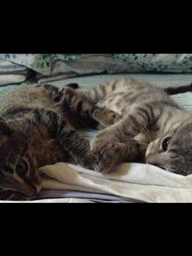

GRIGIOTTI E CARBONELLA
Tenerissimi, questi gattini erano stati abbandonati insieme, ed insieme hanno trovato casa.
Ora la loro dada Valentina non li abbandonerà mai più.
Questi Lieto Fine danno la forza alle volontarie “gattare” di continuare ad occuparsi di decine e decine di gatti abbandonati per l’incuria e la crudeltà umane.

BUONA NUOVA VITA, CUCCIOLOTTI!

